IDEA

常见问题

无法找到特定的依赖jar包
本地默认仓库中明明有jar包，但是老是提示无法找到。
查看工程使用的Maven路径。不要使用IDEA默认的版本(默认Maven3的版本为3.0.5，存在不少bug)。

常用配置

默认配置
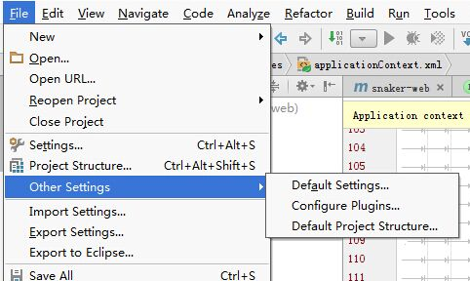

EDAS

经验分享

IDEA启动ail-tomcat
需要VM options中设置环境变量，比如：
-Dpandora.location=D:\install\design\ali-tomcat-7.0.59\deploy\taobao-hsf.sar
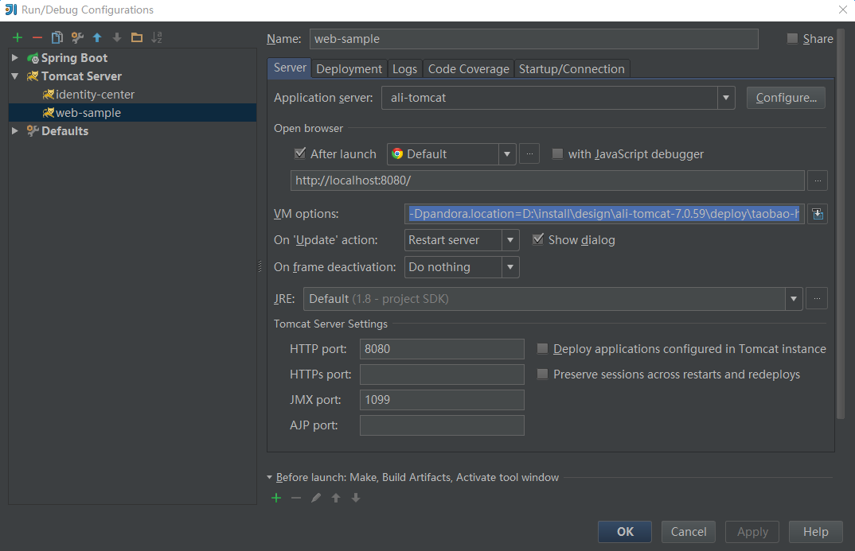

常见问题

待确认问题

本地调试如何启动多个ali-tomcat

EDAS控制台部署如何修改ai-tomcat启动参数
EDAS支持设置虚拟机参数，-D参数是否支持，需要试一下。

HSF参数能否配置不检查重复Bean
对外提供的服务一般都会通过@servic注解进行暴露。但是如果hsf配置文件中也配置对应的服务提供者或者消费者的话，可能存在Bean冲突。

SPRING-BOOT

经验分享

打包WAR

修改pom文件
修改交付件形态：
- <packaging>war</packaging>

修改pom依赖：
- <dependency>
- <groupId>org.springframework.boot</groupId>
- <artifactId>spring-boot-starter-tomcat</artifactId>
- <scope>provided</scope>
- </dependency>

新增ServletInitializer类

- import org.springframework.boot.builder.SpringApplicationBuilder;
- import org.springframework.boot.context.web.SpringBootServletInitializer;

- public class ServletInitializer extends SpringBootServletInitializer {

- @Override
- protected SpringApplicationBuilder configure(SpringApplicationBuilder application) {
- return application.sources(Application.class);
- }

- }

